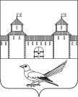

Администрация Сорочинского городского округа Оренбургской области

П О С Т А Н О В Л Е Н И Е

от _______________ № _________________

О внесении изменений в постановление администрации Сорочинского городского округа Оренбургской области от 01.12.2020 № 2731-п «Об утверждении схемы размещения нестационарных торговых объектов на территории Сорочинского городского округа Оренбургской области» (в редакции постановлений от 22.04.2021 № 580-п, от 13.08.2021 №1216-п, от 24.09.2021 №1405-п)

В соответствии с Федеральным законом от 28.12.2009 № 381-ФЗ «Об основах государственного регулирования торговой деятельности в Российской Федерации», Законом Оренбургской области от 04.03.2011 № 4325/1014-IV-ОЗ «Об организации торговой деятельности в Оренбургской области», приказом Министерства сельского хозяйства, торговли, пищевой и перерабатывающей промышленности Оренбургской области от 15.06.2020 №141 «Об утверждении порядка разработки и утверждения схемы размещения нестационарных торговых объектов на территории Оренбургской области», руководствуясь статьями 32, 35, 40 Устава муниципального образования Сорочинский городской округ Оренбургской области, администрация Сорочинского городского округа Оренбургской области постановляет:
1. Внести в постановление администрации Сорочинского городского округа Оренбургской области от 01.12.2020 № 2731-п «Об утверждении схемы размещения нестационарных торговых объектов на территории Сорочинского городского округа Оренбургской области» (в редакции постановлений от 22.04.2021 № 580-п, от 13.08.2021 №1216-п, от 24.09.2021 №1405-п) следующие изменения:
1.1. Раздел I Схемы размещения нестационарных торговых объектов на территории Сорочинского городского округа Оренбургской области дополнить пунктом № 36.3, в соответствии с приложением.
2. Контроль за исполнением настоящего постановления возложить на заместителя главы администрации городского округа по экономике и управлению имуществом Е. А. Павлову.
3. Постановление вступает в силу со дня его подписания и подлежит размещению на Портале муниципального образования Сорочинский городской округ Оренбургской области в сети «Интернет» (http://.sorochinsk56.ru).

Глава муниципального образования
Сорочинский городской округ Т. П. Мелентьева
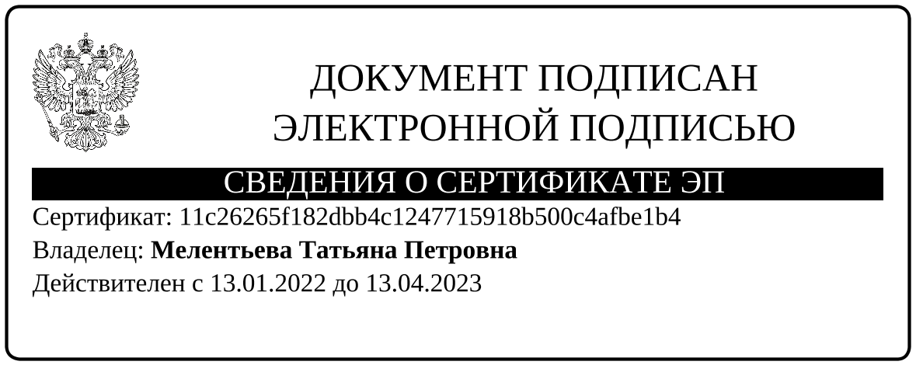

Разослано: в дело, Павловой Е.А., отделу по экономике, Рябых Е.С., прокуратуре.

Приложение
к постановлению администрации
Сорочинского городского округа Оренбургской области
от ______________ № ________________

Схема размещения нестационарных торговых объектов
на территории Сорочинского городского округа Оренбургской области

№  п/п | Адрес нестационарного торгового объекта (далее НТО) (при его наличии) или адресное обозначение места размещения НТО с указанием границ улиц, дорог, проездов, иных ориентиров (при наличии) | Вид договора, заключенного  (заключение которого возможно) в целях размещения НТО  (Договор аренды, договор на размещение НТО) | Кадастровый номер земельного участка (при его наличии)  или координаты характерных точек границ места размещения НТО или возможного места расположения НТО  (МСК местная система координат м.) | Площадь земельного участка или места расположения НТО в здании, строении, сооружении, где расположен или возможно расположить НТО,  кв.м. | Условия размещения  («Сезонное», «Кругло-годичное») | Вид НТО  (Палат-ка, Лоток, Павильон и.т.д.) | Специализация  НТО | Статус места положения НТО  (Используется – указывает-ся дата договора и срок действия договора/  Не используется) | Срок  распо-ложения НТО | Форма собственности на землю или земельный участок, здание, строение, сооружение, где расположен или возможно расположить НТО, а также наименование органа, уполномоченного на распоряжение соответствующим имуществом, находящимся в государственной или муниципальной собственности
 | - город Сорочинск (круглогодичная торговля)
36.3 | г.Сорочинск, ул. Зеленая (рядом с участком Зеленая,3 «Д») | Договор на размещение НТО | 501148.477  1275790.250  501150.447  1375793.495  501154.458  1375791.060  501152.488  1375787.815  501148.477  1375790.250 | 12 | круглогодично | Киоск | Продовольственные товары, хлебобулочные изделия | Не используется |  | Земельный участок, государственная собственность на который не разграничена

